Примеры шаблонов Wordpress

1) Шаблон Indite, подойдет для любой тематики.
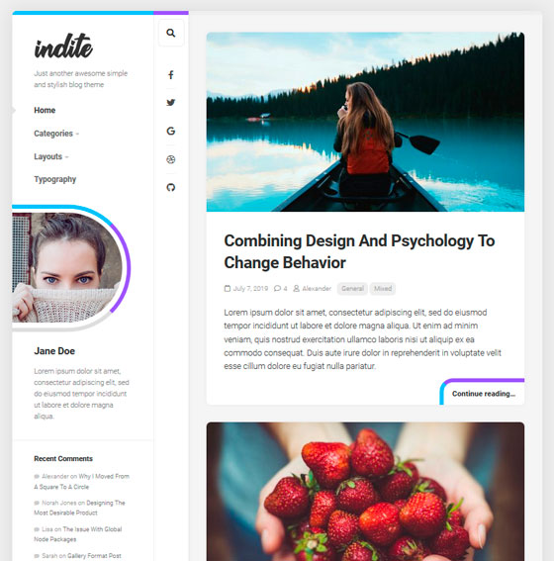
2) Шаблон Scholarship для сайтов школ, колледжей, институтов.

3) Шаблон Kadence — это легкая, но полнофункциональная тема WordPress для создания красивых, быстро загружаемых и удобных веб-сайтов. Шаблон имеет простой в использовании конструктор макета с механизмом перетаскивания элементов, позволяющий создать нужный дизайн за считанные минуты. Тема имеет полную библиотеку великолепных стартовых шаблонов, которые легко модифицируются с помощью глобальных элементов управления шрифтами и цветом. Благодаря обширной интеграции с наиболее популярными сторонними плагинами вы можете быстро создавать впечатляющие интернет магазины, сайты курсов, бизнес-сайты и многое другое.
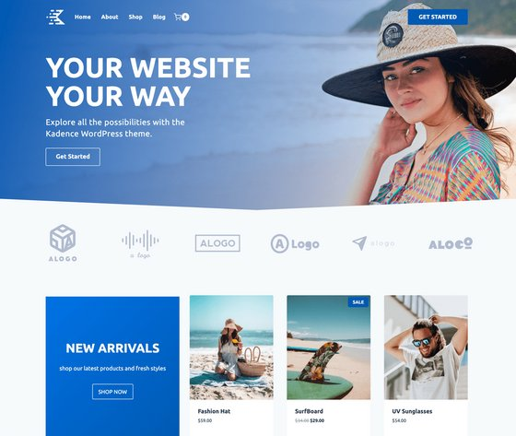

4) Шаблон Dancing Star для сайтов о танцах

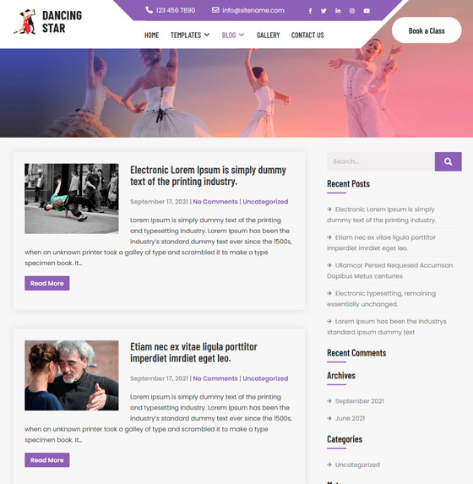

5) Шаблон BlogShare — адаптивная и удобная для мобильных устройств тема WordPress для информационных сайтов.

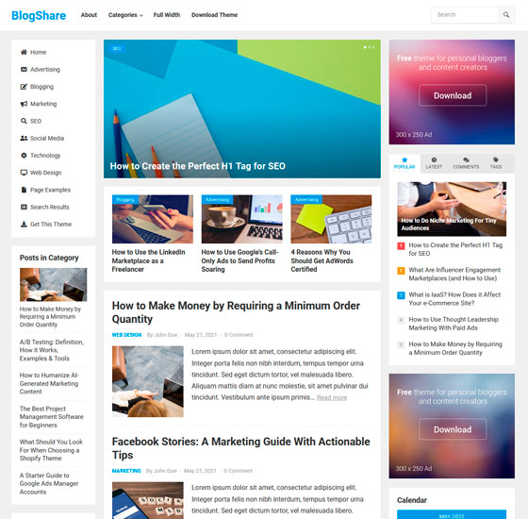

6) Шаблон Andrina Lite .На основе шаблона можно сделать небольшой сайт фирмы. Шаблон для сайта компании-фирмы оказывающей различного рода услуги или выполняющая различного рода работы.

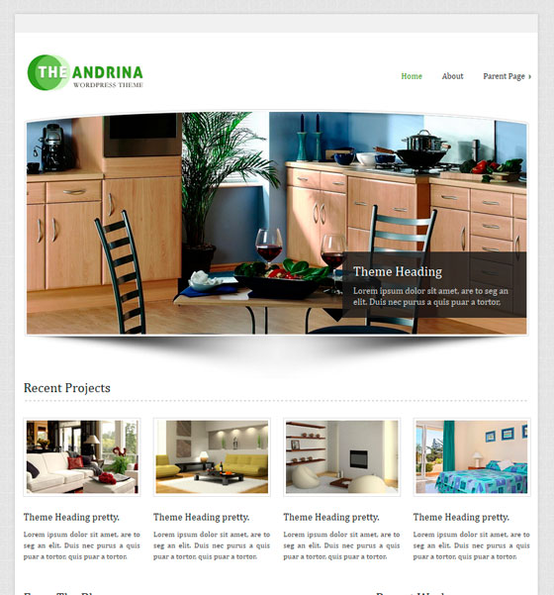

7) Шаблон My Home. Шаблон для сайта посвященного интерьеру, имеет классную тематическую шапку.

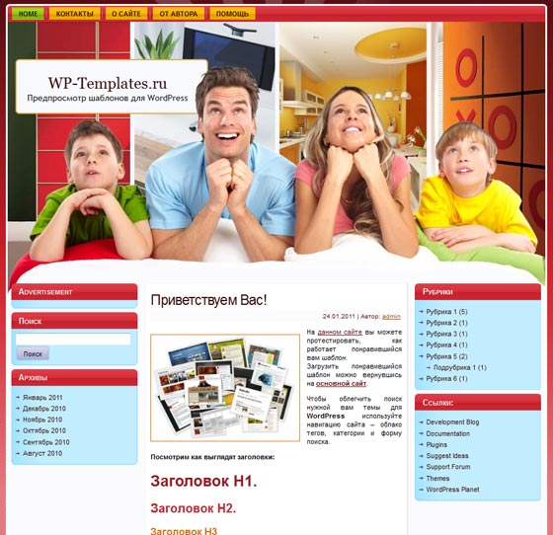

8) Шаблон Modern Interiors. Шаблон для сайта посвященному современному интерьеру. Выполнен в красных тонах.

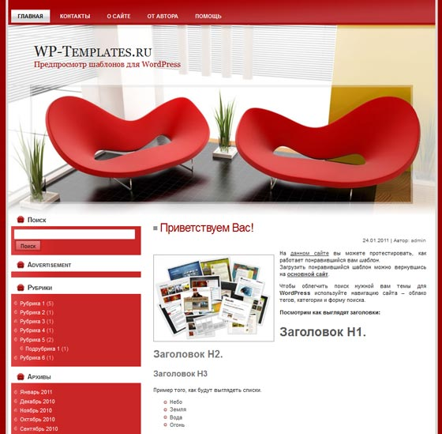

9) Шаблон Deco Fleximag .Шаблон на тему декора и интерьера домов, квартир. Шаблон имеет хорошее меню настроек.

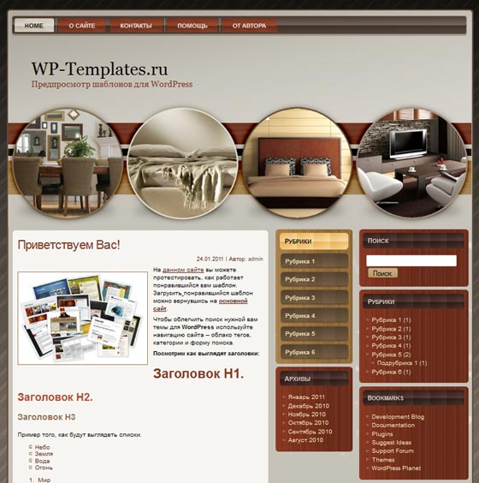

10) Шаблон HamroClass. Адаптивный шаблон HamroClass для сайтов связанных с обучением.
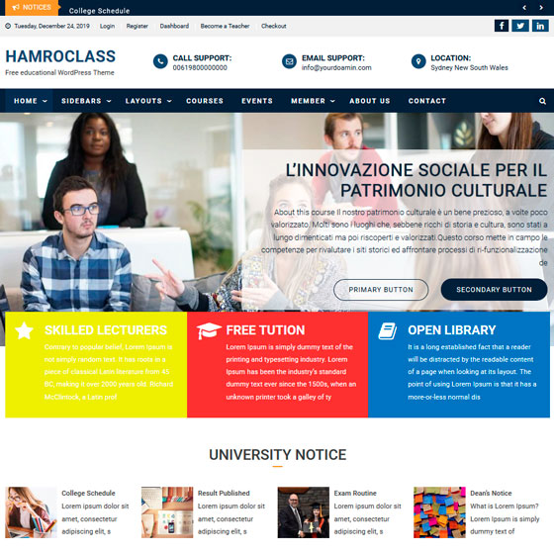

11) Шаблон Education Base. Шаблон для сайта образовательной тематики, подойдет для сайта учебного заведения.

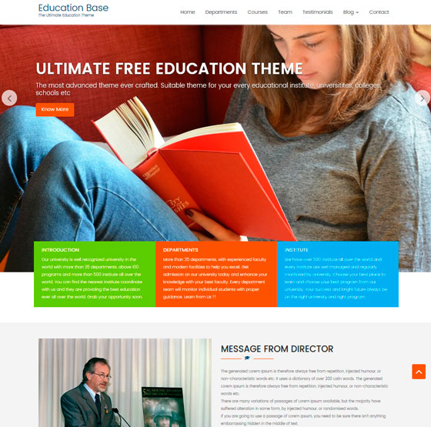

12) Шаблон University Hub. Шаблон для сайта университете, школы и других учебных заведений. Выполнен качественно, есть много полезных настроек, записи на главной странице выводятся в удобной форме.

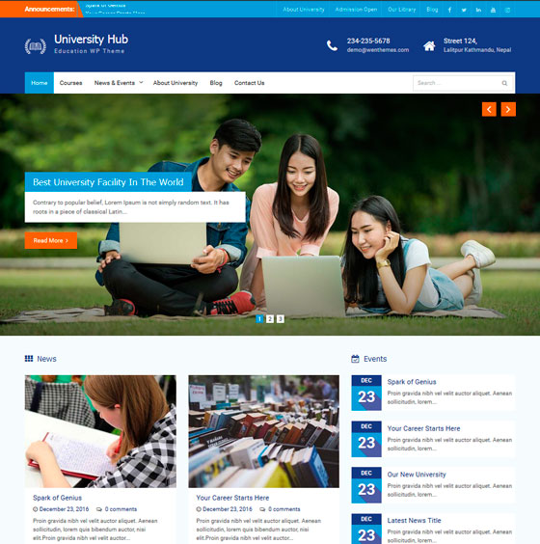

13) Шаблон I Love Math Wp. Шаблон для сайта посвященного учебе, выполнен тематично. В шапке изображена доска с формулами и учитель в виде совы.

14) Шаблон blogtay. Простой общетематический шаблон с тремя колонками на главной странице.

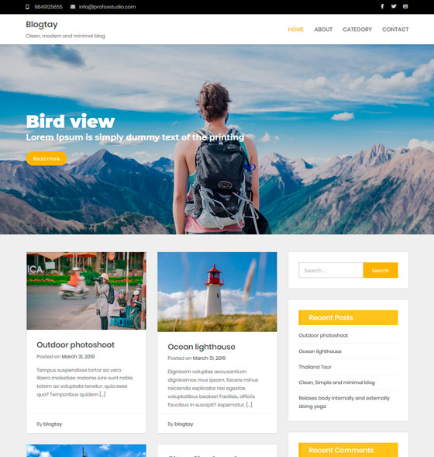

15) Шаблон MH TravelMag. Качественный шаблон орентированный на туристическую тематику сайтов.

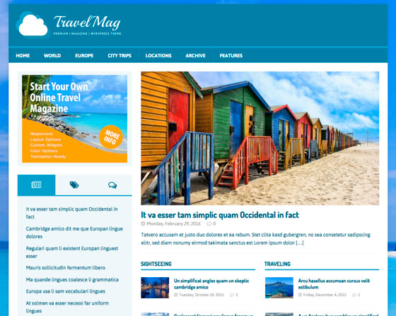

16) Шаблон eTravel .Качественный туристический шаблон, выполненный в светлых тонах, в комплекте идет PSD файл для создания своего логотипа.

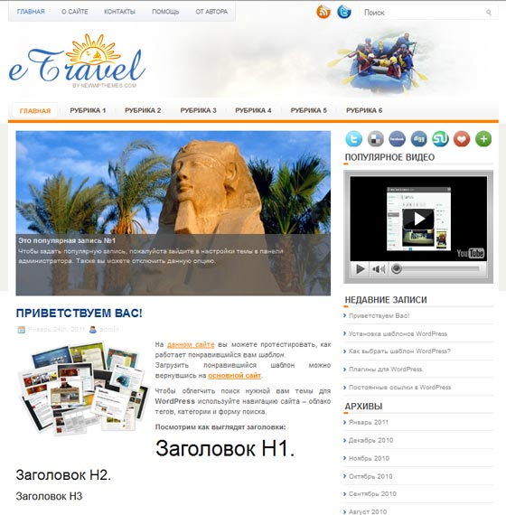

17) Шаблон Alize. Легкое, светлое и элегантное оформление обязательно понравится любому хозяину сайта и посетителям. Функциональность, традиционна для шаблонов от этих разработчиков, что не может не радовать пользователя, установившего себе эту тему.

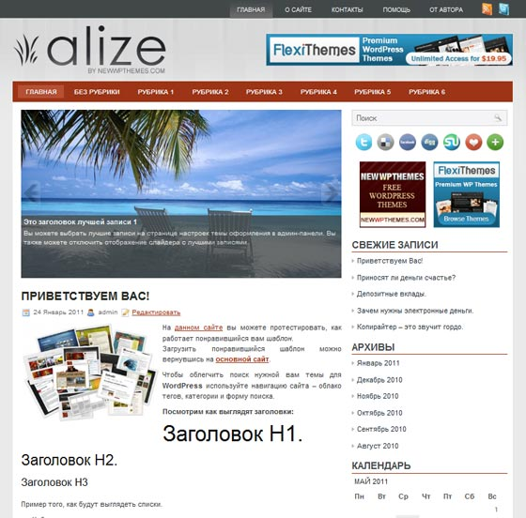

18) Шаблон Web Minimalist. Данный шаблон может использоваться совершенно для любых сайтов, как для сайтов о путешествиях, так и для сайтов с романтической тематикой. Необходимо всего лишь в настройках темы загрузить соответствующую картинку.
Имеет три колонки в зелено-голубой цветовой гамме, поддерживающие виджеты, и шаблон для страницы обратной связи.

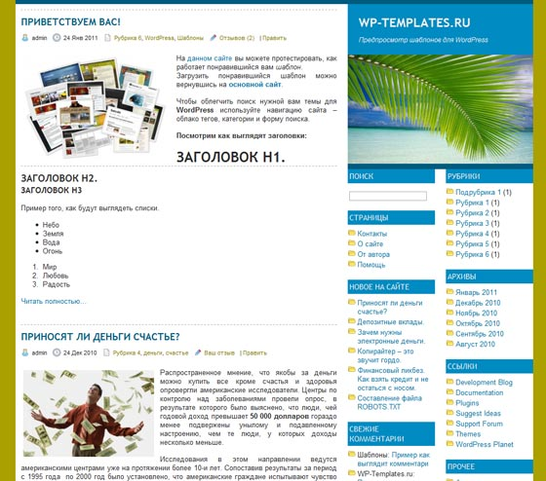

19) Шаблон Royal Shop. Шаблон для магазина на основе плагина Woocommerce. Выполнен качественно, подойдет для любой направленности магазина.

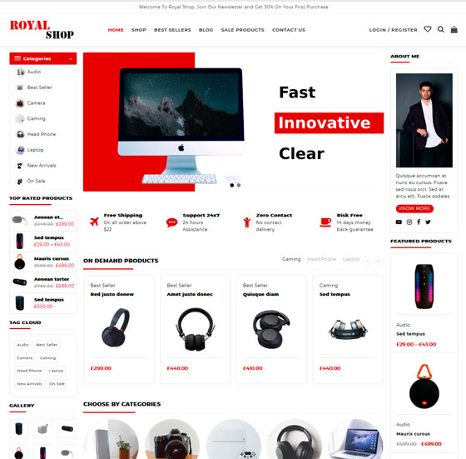

20) Шаблон Clean Commerce. Современная тема, которая идеально подойдет для создания онлайн-магазина.

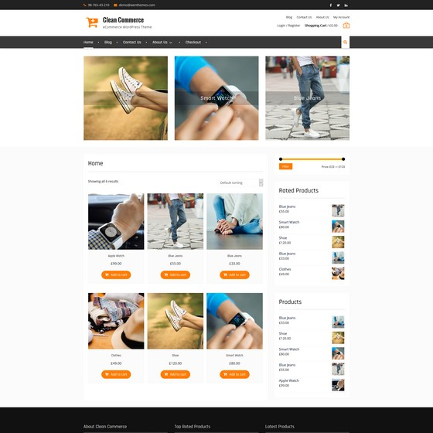

21) Шаблон Tromax. Общетематический шаблон, оптимизирован для плагина магазина woocommerce.
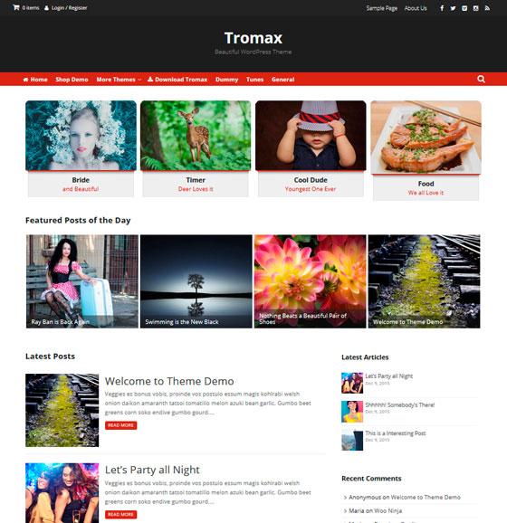

22) Шаблон LitheStore.Тема LitheStore идеально подойдет для создания онлайн-магазина с красивым дизайном.

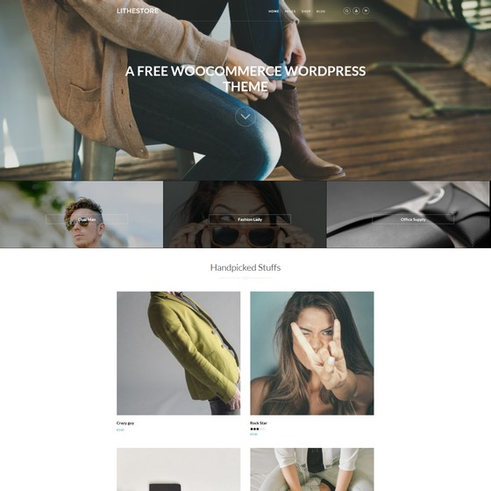

23) Шаблон Ocin Lite .Ocin Lite — отличная и современная тема для создания онлайн-магазина с полной поддержкой WooCommerce.
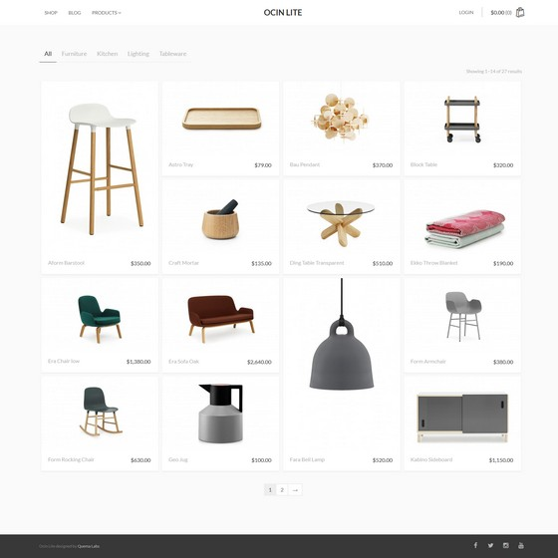

24) Шаблон i-craft. Качественный шаблон который адаптирован для плагина магазина woocommerce, данный шаблон можно использовать также под обычный блог.
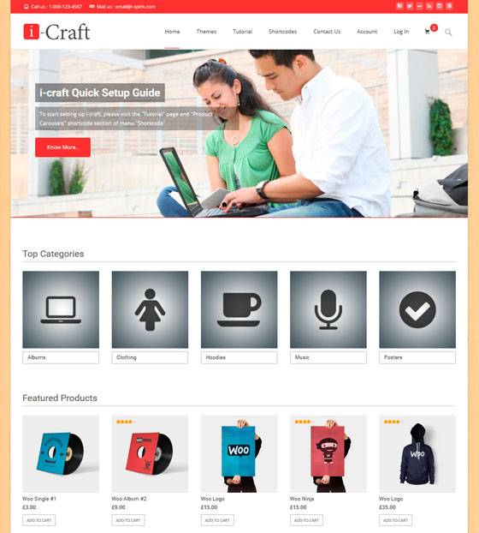

25) Шаблон WOObizness. Шаблон для людей решившим заняться своим делом, на основе WooCommerce.
Красивый адаптивный дизайн, полная поддержка мобильных устройств, множество слайдеров товаров, многоуровневое верхнее меню,отличная административная часть темы с множеством настроек, отдельная страница для ведения блога.
Не забудьте установить плагин WooCommerce.

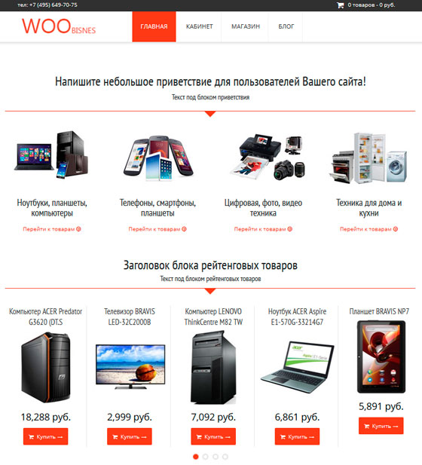

26) Шаблон Viper. Шаблон для магазина на WordPress, довольно прост в настройке и использовании. Для того чтобы на главной отображались товары, нужно создать страницу и задать для нее шаблон Shop. В параметрах WordPress в разделе чтение, указываем эту страницу для вывода на главной. Тему также можно использовать под обычный блог.
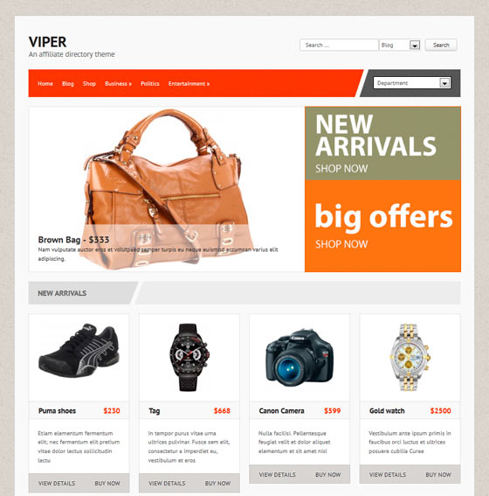

27) Шаблон Gears. Премиум шаблон для автомобильного магазина, после активации шаблона появится дополнительное меню и закладка «Инструкция пользователя», просмотрите инструкцию и вам все станет ясно относительно этой темы. На папку cache нужно поставить права 777.
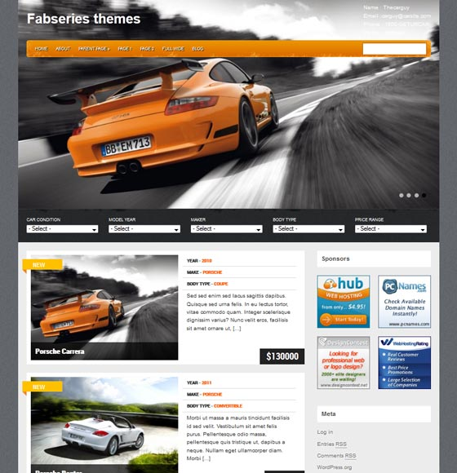

28) Шаблон Gambit .Качественный шаблон для сайтов портального типа.
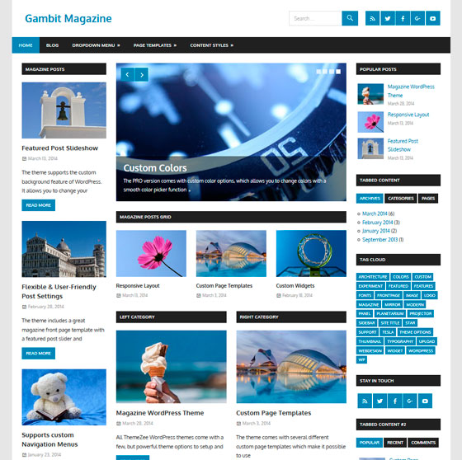

29) Шаблон Andrina Lite. На основе шаблона можно сделать небольшой сайт фирмы. Шаблон для сайта компании-фирмы оказывающей различного рода услуги или выполняющая различного рода работы.

30) Шаблон Instorm. Общетематический шаблон Instorm,
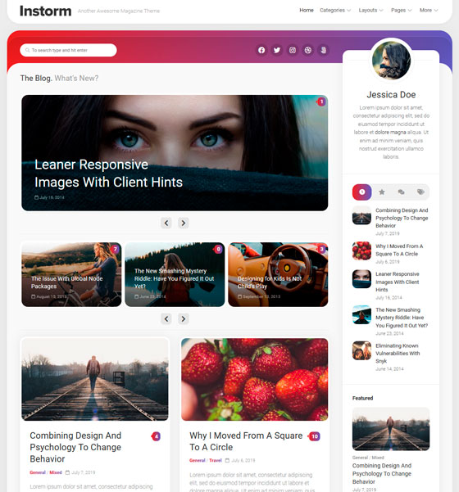

31) Шаблон Risana. Шаблон для сайтов медицинской тематики, домашняя страница имеет удобную навигацию.
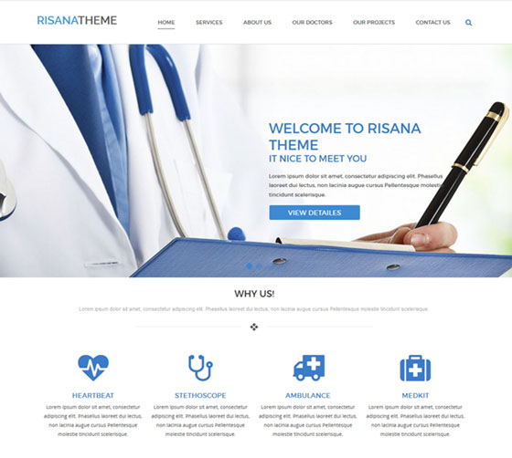

32) Шаблон Umbrella. Шаблон для сайта медицинской клиники,
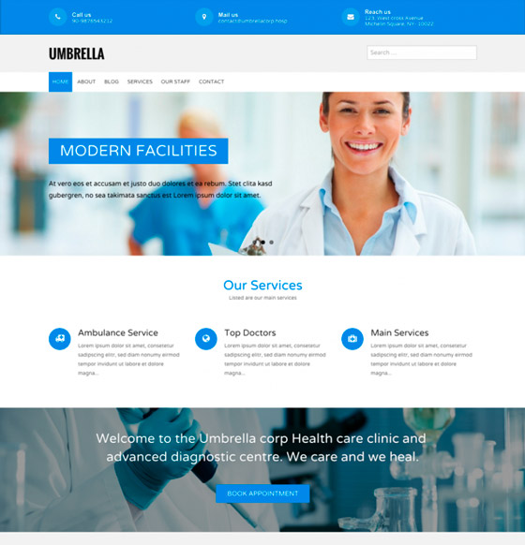

33) Шаблон Health .Шаблон для медицинского сайта, поликлиники. Выполнен тематично и качественно.
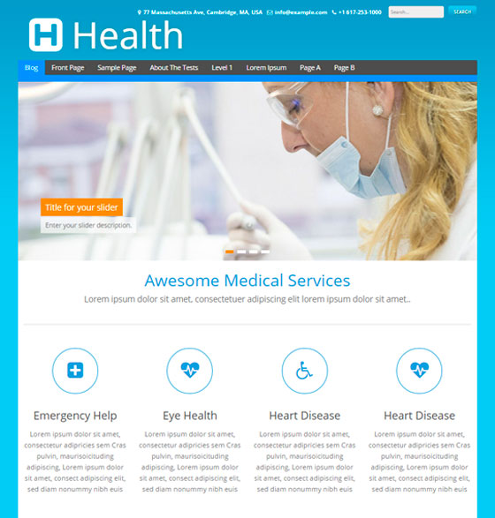

34) Шаблон Diet Apple. Шаблон для сайта посвященного здоровью и правильному питанию. Имеет тематическую шапку на которой изображено зеленое яблоко.
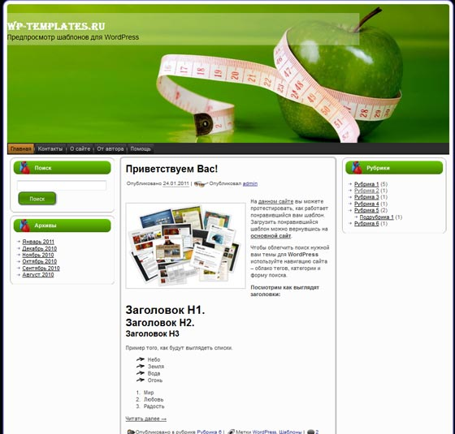

35) Шаблон Amanda Lite. Общетематический простой шаблон Amanda Lite, выполнен аккуратно. Записи на домашней странице выводятся в блочном виде.

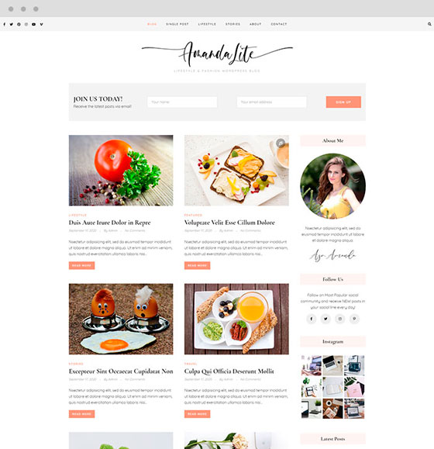

36) Шаблон Blog Prime. Светлый современный шаблон Blog Prime, подходит для любой тематики сайтов.
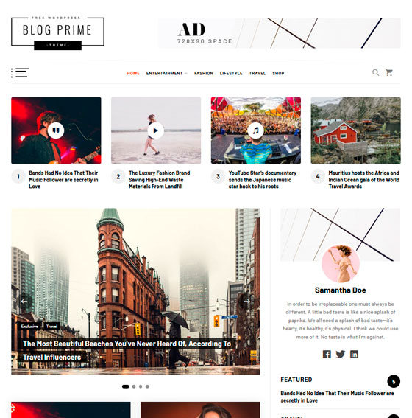

37) Шаблон Juliet. Juliet — прекрасная современная тема wordpress, идеально подойдет для большинства блогов и сайтов.

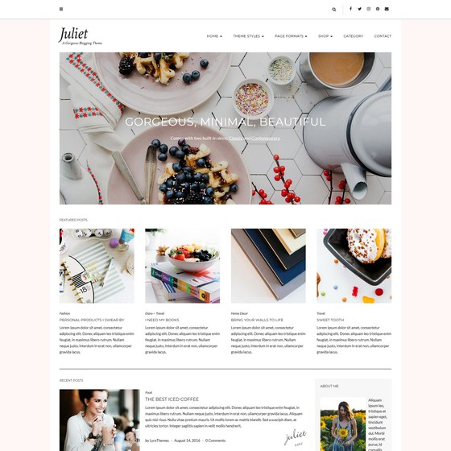

38) Шаблон Seven Blog — это современная тема для WordPress. Благодаря чистому, элегантному дизайну, ориентированному на текст, Seven Blog гарантированно доставит вашим читателям приятное впечатление от чтения.

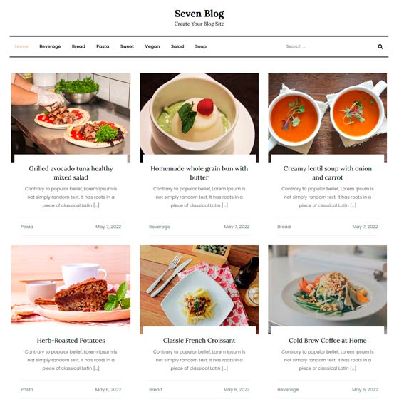

39) Шаблон Presto Blog. Общетематический шаблон Presto Blog, выполнен в светлых тонах. Хорошо оптимизирован для различных устройств.
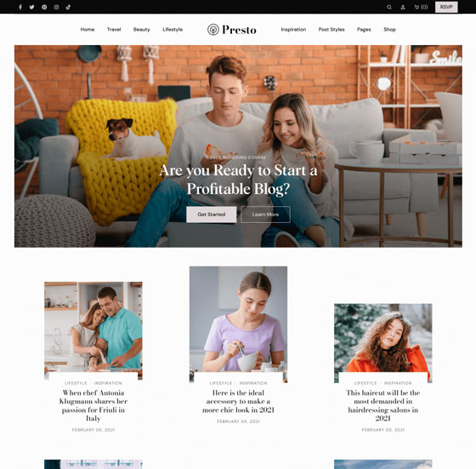

40) Шаблон EnjoyBlog. Простой минималистский шаблон EnjoyBlog, подходит для любых тематик сайтов.
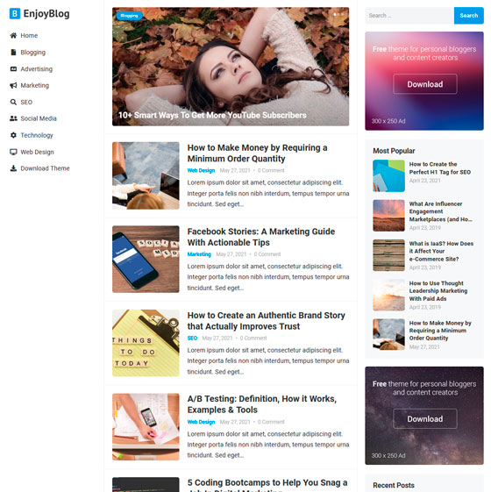

41) Шаблон Kiyono. Простой минималистский шаблон Kiyono, записи на домашней странице выводятся в три колонки.
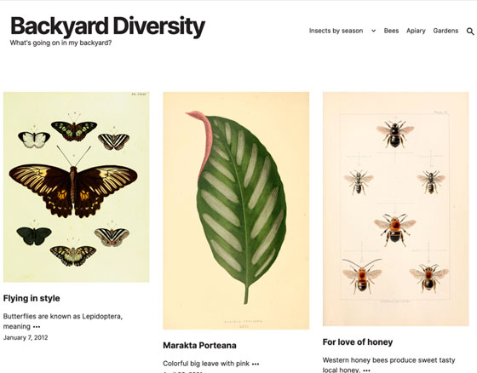

42) Шаблон Clearwork. Минималистический хорошо оптимизированный шаблон под разные устройства.

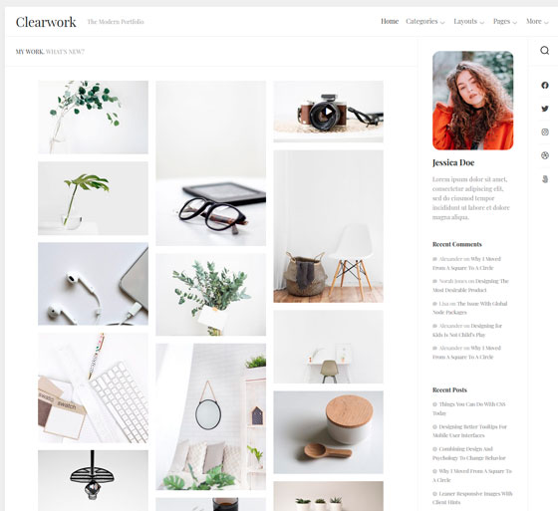

43) Шаблон Home Builder Theme. Шаблон Home Builder специализируется на продаже/аренде домов и квартир — идеально подойдет для агенств по недвижимости. Тема Home Builder является максимально простой и в тоже время очень фукциональной темой с отличным дизайном.

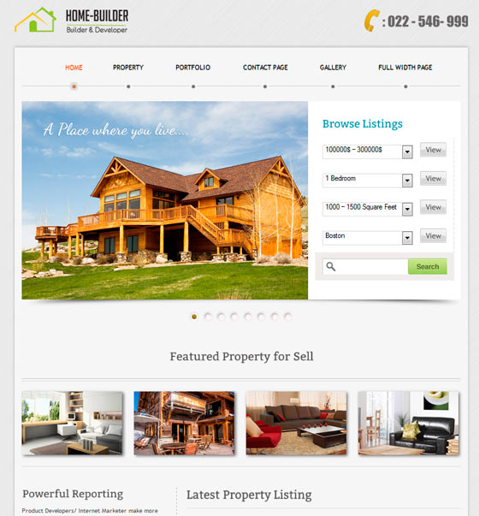

44) Шаблон Business For Sale. Шаблон для бизнес сайта, также подойдет для сайта посвященному недвижимости. Шаблон выполнен в синих тонах с тематической шапкой.
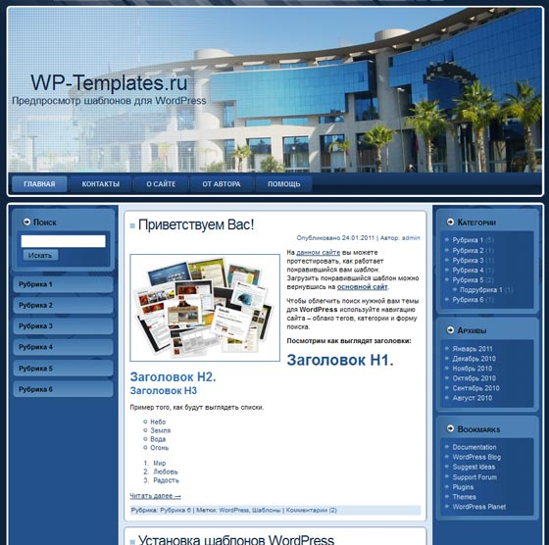

45) Шаблон Business WP Seven. Бизнес шаблон, имеет характерную шапку. Можно использовать для сайта корпорации, или глобальной компании.
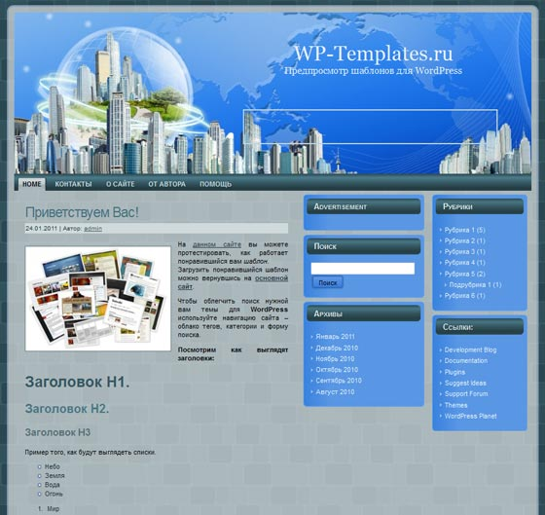

46) Шаблон Ultra Gym. Шаблон Ultra Gym для фитнес-клуба. Выполнен в светлых тонах, есть меню с настройками.
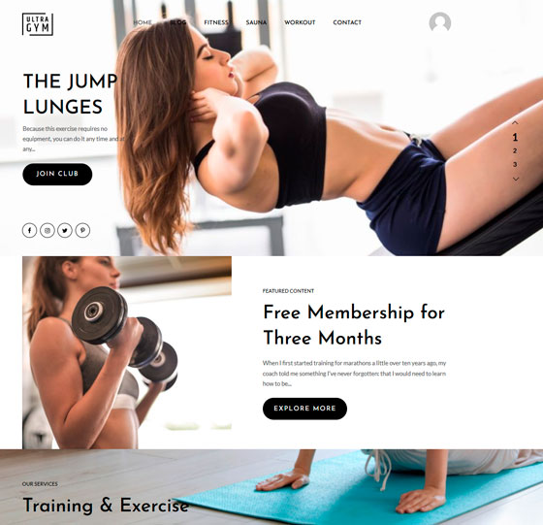

47) Шаблон Diet Shop. Шаблон Diet Shop условно бесплатный, оптимизирован для работы с плагином магазина WooCommerce.
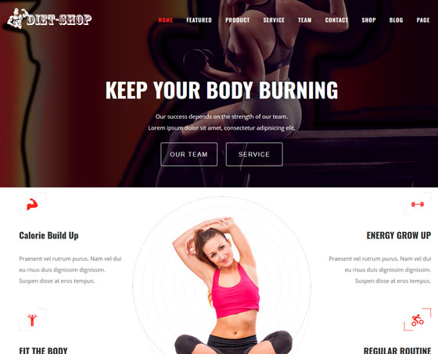

48) Шаблон Blogdot. Простой общетематический шаблон Blogdot. Выполнен без лишних элементов, в настройках шаблона можно менять расположение сайдбара.
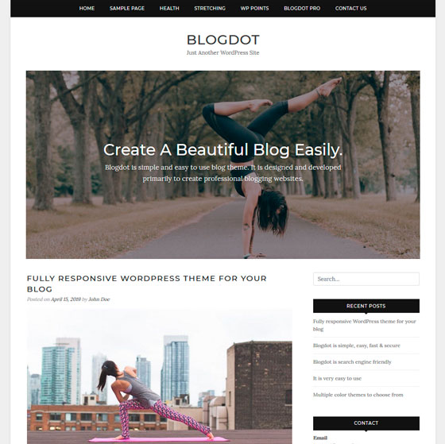

49) Шаблон BlogShare. BlogShare — адаптивная и удобная для мобильных устройств тема WordPress для информационных сайтов.

50) Шаблон Ophelia .Премиум-тема Ophelia позволит создать современный сайт или блог с привлекательным дизайном.
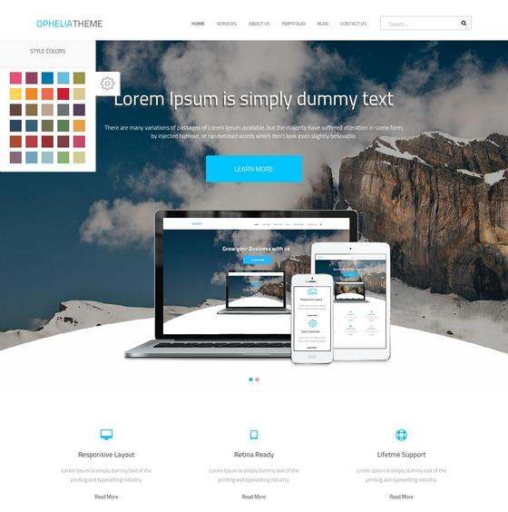

51) Шаблон Onia. Шаблон Onia идеально подходит для фрилансеров, дизайнеров, разработчиков, фотографов, художников.
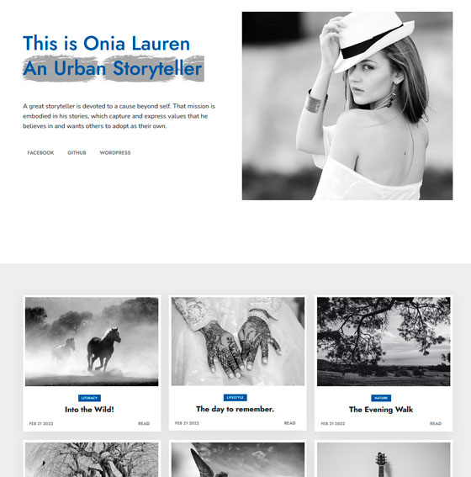

52) Шаблон Newschannel. Тема Newschannel подойдет для сайта с фото т.к. имеет блочный вид домашней страницы. Можно также использовать для любой другой тематики.

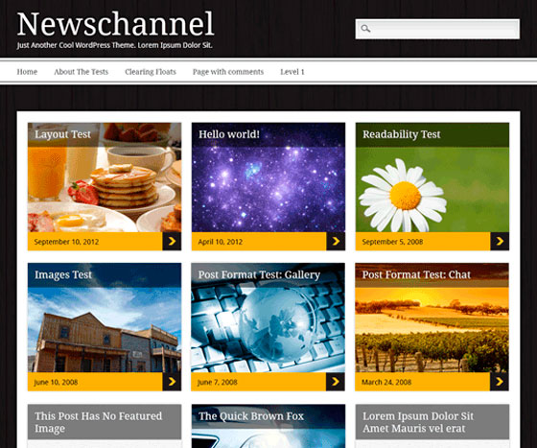

53) Шаблон Newsup. Newsup – это быстрая, чистая и современная новостная тема WordPress. Тема полностью виджетизирована, поэтому пользователи могут управлять контентом с помощью простых в использовании виджетов. Newsup подходит для динамических новостей, газет, журналов, издателей, блогов, редакторов, онлайн- и игровых журналов, новостных порталов, личных блогов, газет, издательских или сайтов с обзорами, а также для любого креативного сайта. Newsup оптимизирован для SEO, WPML и Gutenberg.
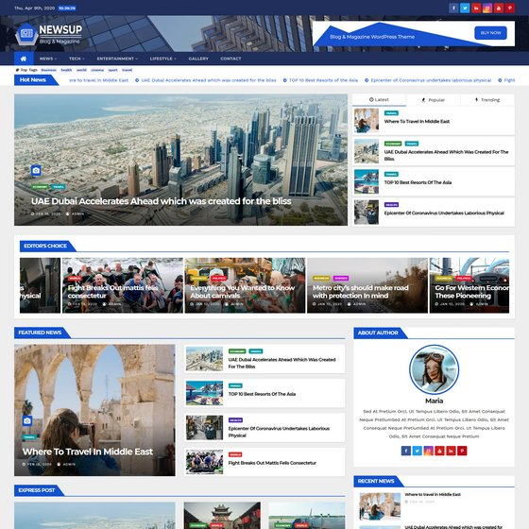

54) Шаблон Magazine Base .Стильный шаблон для информационной направленности сайтов, хорошо подойдет для женской тематики.
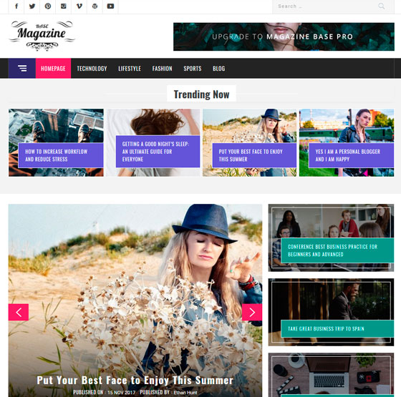

55) Шаблон Blogrow. Современный качественный шаблон с адаптивным дизайном. Есть встроенный слайдер, дизайн выполнен в минималистическом стиле.

